CBS De Twine

Inschrijfformulier

Naam kind:
Geboortedatum:
Inschrijfdatum:
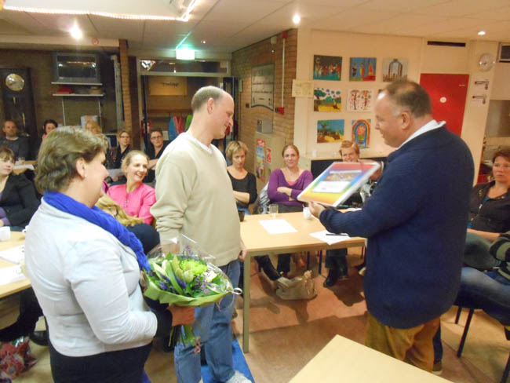
CBS “De Twine” Wilhelminastraat 3 8651AC IJlst | Tel: 0515-532300 | www.cbsdetwine.nl

Welkom op CBS De Twine!
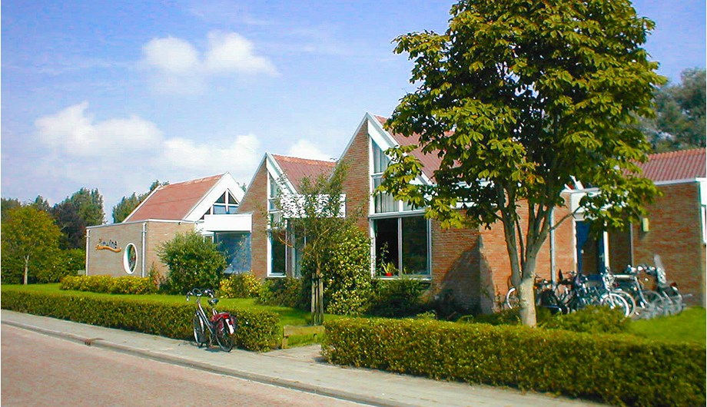

Succesen op het volleybaltoernooi in Sneek

INSCHRIJFFORMULIEREN
Geachte ouder(s), geachte verzorger(s)
Welkom op C.B.S. De Twine!
U hebt ervoor gekozen uw zoon of dochter in te schrijven op Christelijke Basisschool “De Twine”. Daar zijn wij uiteraard erg blij mee en wij willen u hartelijk bedanken voor het vertrouwen wat u ons daarmee geeft!
Aan een inschrijving zijn altijd een aantal formaliteiten verbonden. Een belangrijk deel daarvan bestaat o.a. uit het invullen van de formulieren die u hierbij ontvangt;
Het inschrijfformulier
Machtigingsformulier (vrijwillige) ouderbijdrage

Graag ontvang ik de formulieren binnenkort van u retour.
Hiervoor bij voorbaat mijn hartelijke dank!

Met Vriendelijke groet,
Gerben Veenstra, directeur,
06-21492783
gerbenveenstra@palludara.nl

Personalia leerling

Achternaam: | Voorna(a)m(en):
Roepnaam: | Geslacht ☐ Meisje ☐ Jongen
Geboortedatum: | Geboorteplaats:
Adres: | Postcode:
Woonplaats: | Geheim adres? ☐ Nee ☐ Ja
Telefoonnummer: | Mobiel nummer:
Telefoonnummer geheim? ☐ Nee ☐ Ja | Mobiel nummer geheim? ☐ Nee ☐ Ja
BSN: | Onderwijsnummer:
Eerste nationaliteit: | Tweede nationaliteit ☐ n.v.t.
*Land van herkomst ☐ n.v.t. | Datum in NL: ☐ n.v.t.
Thuistaal:
  - Wij vragen u goed te letten op de spelling van de naam van het kind. De naam moet precies zo geschreven zijn als in het bevolkingsregister. Dat is belangrijk, omdat de namen in onze administratie daarmee worden vergeleken in een geautomatiseerde uitwisseling met de overheid.
  - Toelichting BSN- en Onderwijsnummer
  - Voor de gegevensuitwisseling met Dienst Uitvoering Onderwijs (DUO) heeft de school een Burgerservicenummer (BSN) van de leerling nodig. Wanneer een leerling geen BSN heeft op het moment van inschrijving, wordt hiervoor het onderwijsnummer gebruikt.

Medische gegevens
Naam huisarts: Adres:
Woonplaats: Telefoonnummer:
Medicijnen ☐ n.v.t. Allergieën ☐ n.v.t.
Deze gegevens alleen invullen wanneer dit van belang is dat de school hiervan op de hoogte is.

Noodnummers
Naam Telefoonnummer
Naam Telefoonnummer

Gegevens vorig onderwijs
Naam peuteropvang/kinderopvang: ☐ n.v.t.
Naam school van herkomst: ☐ n.v.t.
Laatste groep: __
Plaats school van herkomst: ☐ n.v.t.
Volgt onderwijs sinds (dd-mm-jj): ☐ n.v.t.

Broers en zussen
Naam geboortedatum ☐ Zelfde school
Naam geboortedatum ☐ Zelfde school
Naam geboortedatum ☐ Zelfde school
Naam geboortedatum ☐ Zelfde school

Personalia verzorger 1 Personalia verzorger 2
Achternaam: | Achternaam:
Voorna(a)m(en): | Voorna(a)m(en)
Voorletters: | Voorletters
Aanhef ☐ Mevrouw ☐ Heer | Aanhef ☐ Mevrouw ☐ Heer
Relatie tot kind: | Relatie tot kind
Ouderlijk gezag ☐ Nee ☐ Ja | Ouderlijk gezag ☐ Nee ☐ Ja
Geboortedatum | Geboortedatum
Geboorteplaats | Geboorteplaats
Geboorteland * | Geboorteland *
Burgerlijke staat | Burgerlijke staat
Hoogst genoten opleiding | Hoogst genoten opleiding
Diploma behaald ☐ Nee ☐ Ja | Diploma behaald ☐ Nee ☐ Ja
Beroep | Beroep
Werkzaam bij bedrijf | Werkzaam bij bedrijf
Telefoon werk | Telefoon werk
Telefoon mobiel | Telefoon mobiel
Telefoon thuis | Telefoon thuis
Telefoon thuis geheim? ☐ Nee ☐ Ja | Telefoon thuis geheim? ☐ Nee ☐ Ja
E-mail: | E-mail:

(Indien afwijkend adres van leerling)

Adres verzorger 1 Adres verzorger 2
Adres: | Adres:
Postcode: | Postcode:
Woonplaats: | Woonplaats:

Toestemming voor gebruik foto's en video's van kind
Beeldmateriaal mag door de school gebruikt worden: | Beeldmateriaal wordt gebruikt voor de volgende doelen
- in de schoolgids en/of schoolbrochure | Informeren van (toekomstige) ouders en (toekomstige) leerlingen over de school en de onderwijs mogelijkheden.  Hiernaast wordt het beeldmateriaal gebruikt voor PR-doeleinden van de school.
- op de openbare website van de school | Informeren van (toekomstige) ouders en (toekomstige) leerlingen over de school, het gegeven en te volgen onderwijs en diverse onderwijsactiviteiten zoals schoolreisjes, schoolfeesten, etc.
- op het oudercommunicatieportaal | Informeren van ouders en leerlingen over de onderwijsactiviteiten zoals schoolreisjes, excursies, schoolfeesten, etc.
- in de (digitale) nieuwsbrief | Ouders en leerlingen informeren over activiteiten en ontwikkelingen op en om school
- op sociale-media accounts van de school (Facebook) | Informatie verspreiden over activiteiten (zoals schoolreisjes) en ontwikkelingen op school.  Het delen van beeldmateriaal geeft een indruk over het gegeven onderwijs op school.
Aankruisen wanneer hier geen bezwaar tegen is.

Voor meer informatie:
- zie protocol beeldmateriaal en privacy bijsluiter te vinden op de website van stichting Palludara

Verklaring school
De gegevens van dit formulier zullen vertrouwelijk worden behandeld en wij houden ons aan de Wet
bescherming persoonsgegevens. Elke ouder heeft recht op inzage van administratieve gegevens en correctie van onjuiste gegevens van het kind.

Deze ouderverklaring moet ondertekend worden door beide ouders. Wat als u gescheiden bent? Aangenomen dat beide ouders (nog) het ouderlijk gezag hebben zouden ze strikt genomen beiden moeten tekenen. Wanneer dit niet mogelijk is gaan we ervan uit dat deze inschrijving gebeurt met toestemming van de andere ouder.
Ondergetekenden verklaren dat dit formulier naar waarheid is ingevuld en dat hun kind niet staat ingeschreven bij een andere school.

Ondertekening verzorger 1 Ondertekening verzorger 2
Naam Naam
Handtekening Handtekening

Datum Datum

